**Instalação do Ubuntu 24 e criação de máquina virtual Oracle VM**

Neste tutorial vamos criar uma Máquina virtual e a instalação do Ubuntu v24.

**Pré requisitos**

* **Oracle virtualbox instalado.**
* **ISO do Ubuntu 24.**
* **Processador Dual Core**
* **Memória RAM disponível de pelo menos 4GB.**
* **Armazenamento disponível de pelo menos 25GB.**

Referência dos pré requisitos tirados do site da [Opção Linux.](https://www.blogopcaolinux.com.br/2024/04/Guia-instalacao-Ubuntu-24-04-LTS-Noble-Numbat.html)

**Passo 1**

Abra o Oracle VM, no botão “novo” vamos iniciar o processo de criar uma máquina dentro dos pré requisitos do Ubuntu.  
 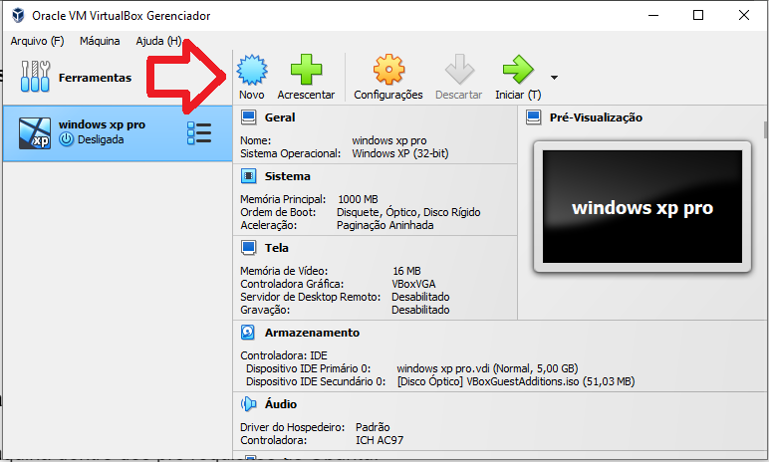

**Passo 1.2**

Neste momento vamos iniciar as configurações da máquina.

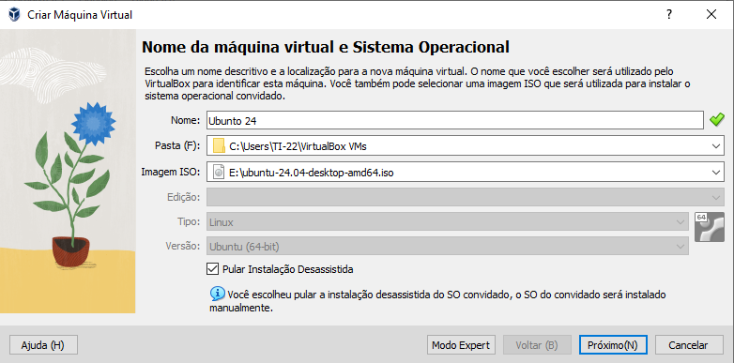

Colocaremos o nome da máquina e a imagem ISO já instalada no computador, marcamos também o checkBox “Pular Instalação Desassistida” e clicamos Próximo (ou tecla N).  
  
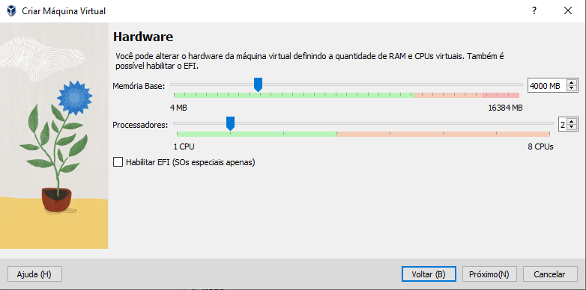  
  
Conforme a disponibilidade da Máquina colocar a memoria base e os processadores que serão dedicados na Máquina Virtual. Próximo (ou tecla N).

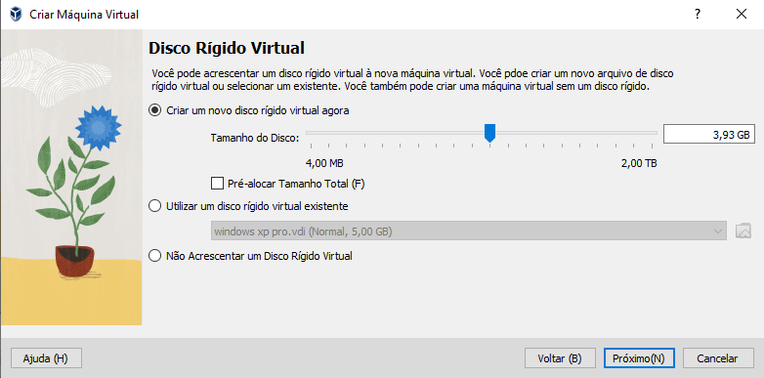

Dedicar uma quantidade de Disco rígido para repartição da Máquina Virtual. Próximo (Ou tecla N).

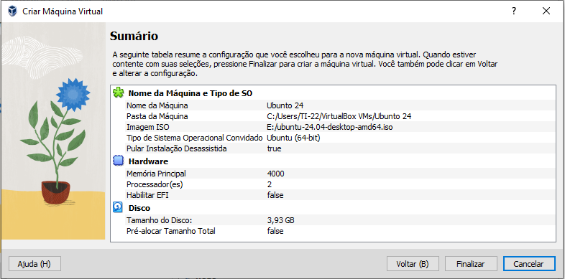

Finalizar para terminar a criação da Máquina.

**Passo 2**

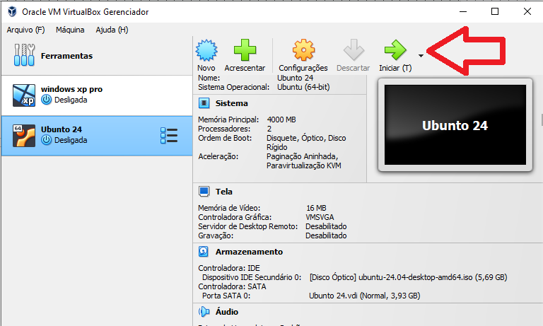

Vamos iniciar a Máquina (o mesmo que ligar ela).

**Passo 2.2**

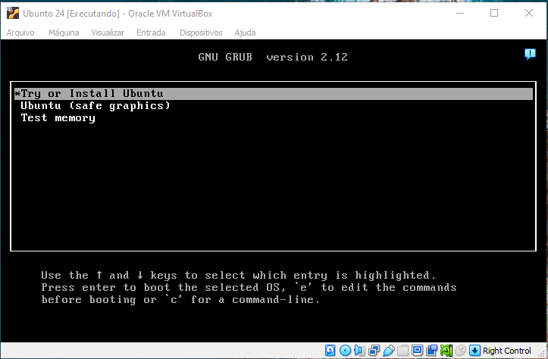

Vamos selecionar “Try or Install Ubuntu” apertando a tecla Enter.  
O processo pode demorar, e caso apareça um erro é só aguardar que ele vai ser resolvido sozinho.

**Passo 2.3**  
  
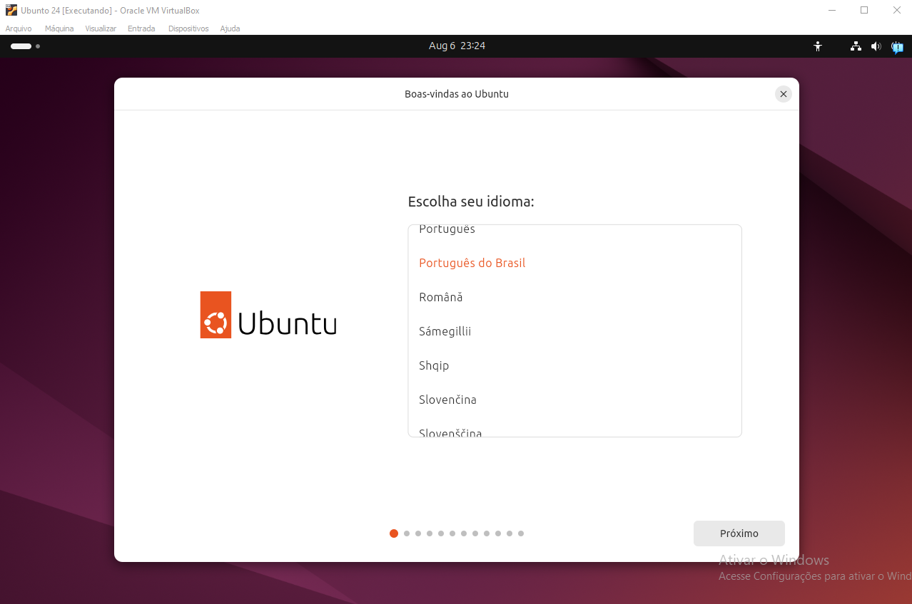

Selecionaremos o Idioma Português do Brasil. Seguir com o Próximo no canto inferior.

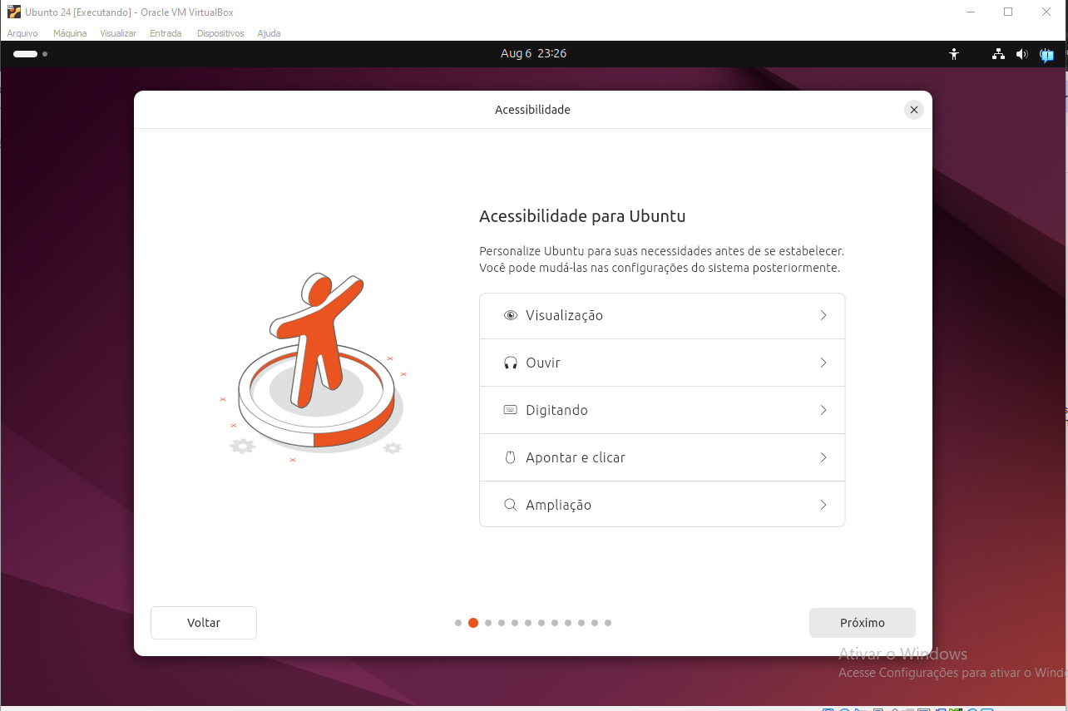

Podemos seguir com o próximo, caso seja necessária uma acessibilidade agora é o momento de definir, podemos voltar depois e alterar.

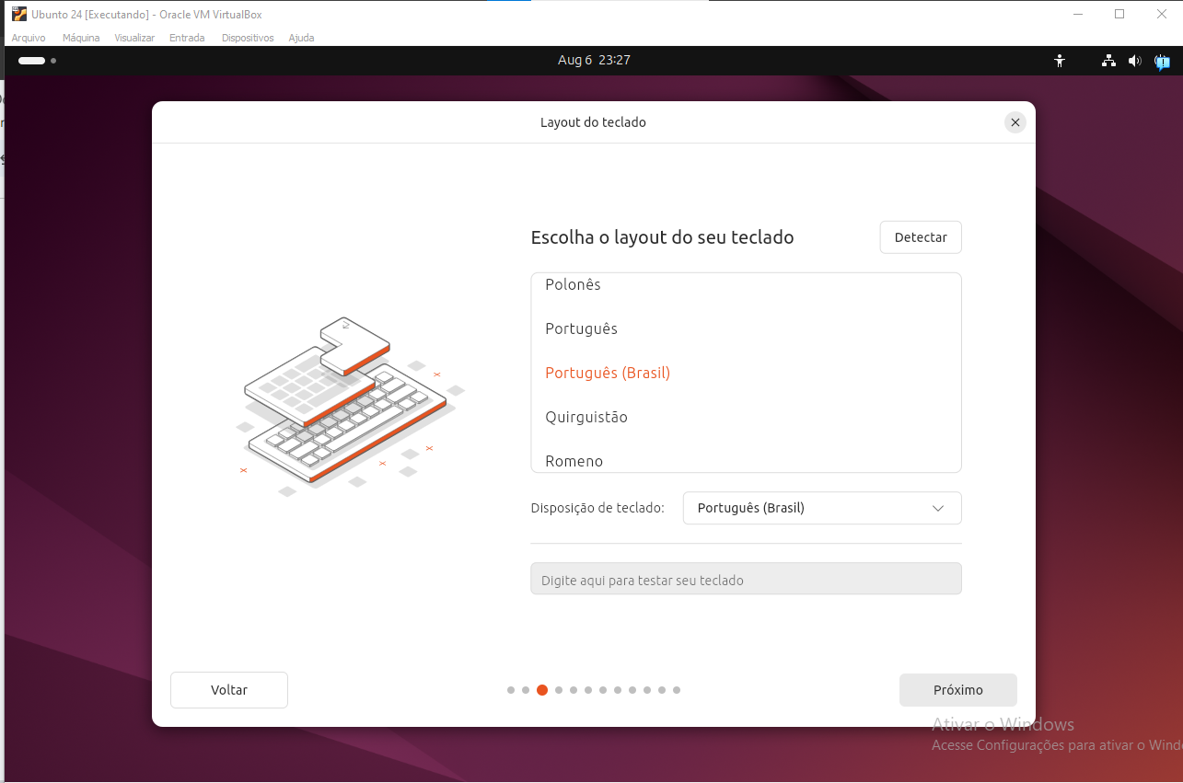

Selecionaremos o padrão Português (Brasil) de layout.

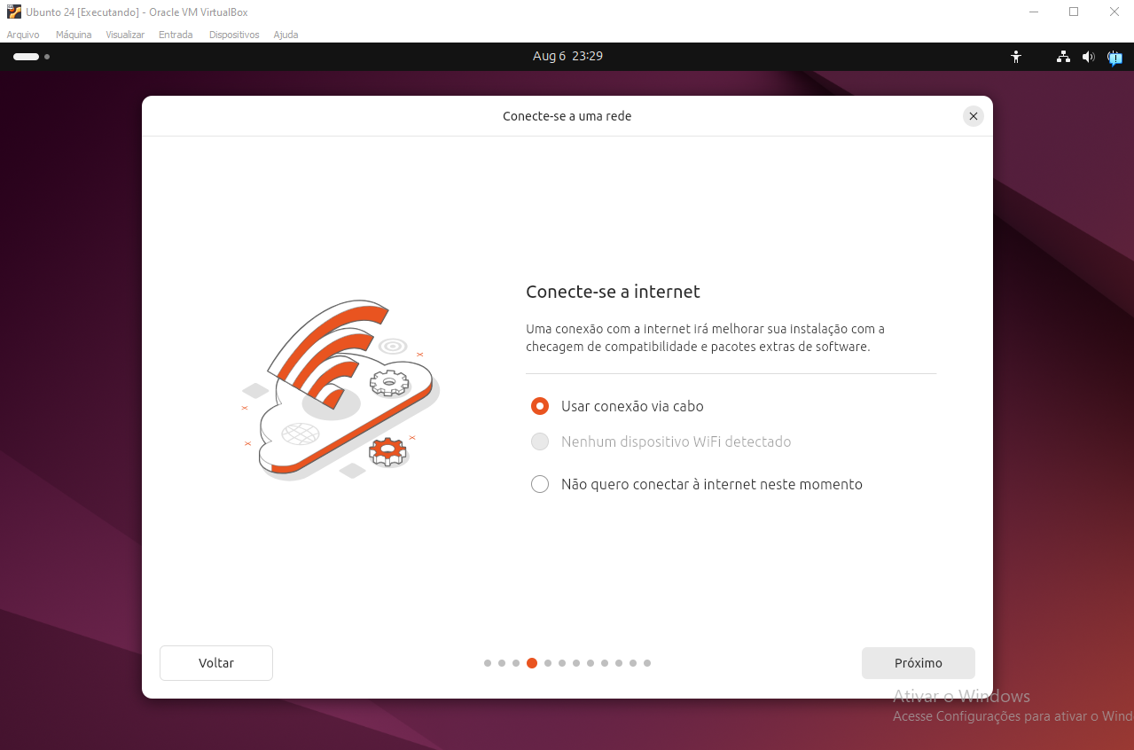

Podemos seguir com a internet de cabo, caso o computador físico esteja usando essa conexão ou wi-fi caso haja placa de wi-fi no computador.(caso negativa em ambos os casos seguir com “não quero me conectar à internet neste momento”.

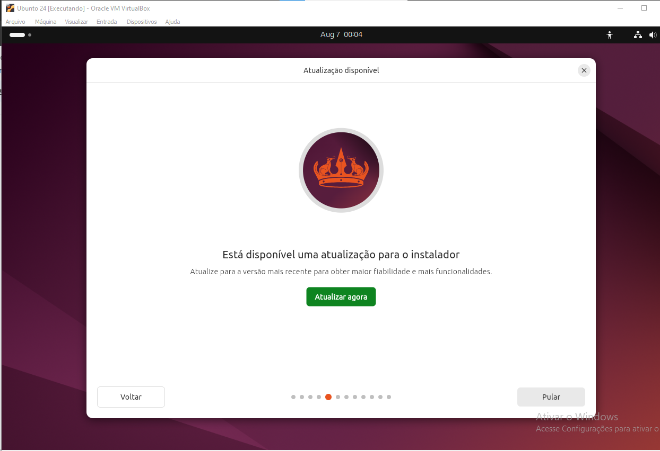

Podemos pular essa etapa.

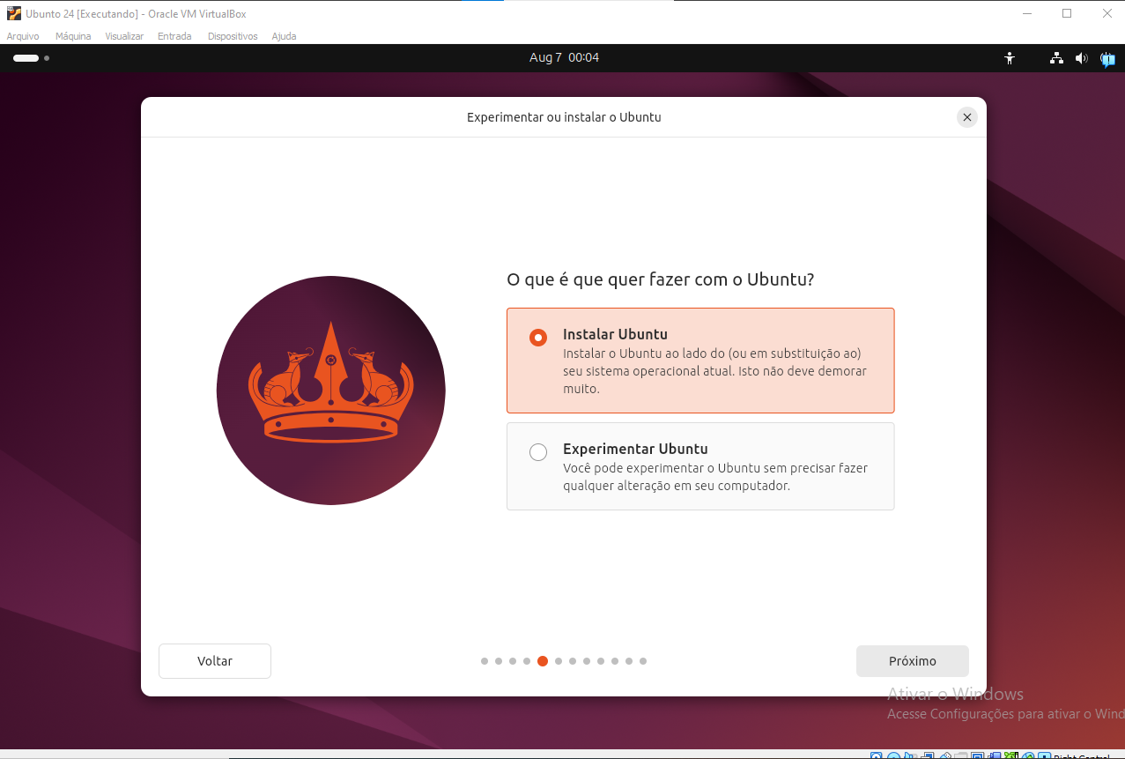

Seguir com a Instalação do Ubunto.

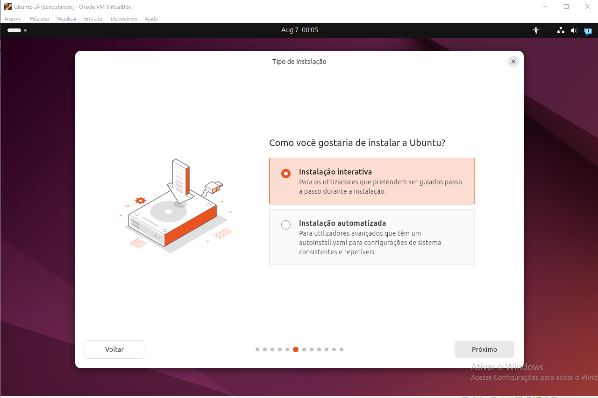

Manteremos a Instalação interativa para que acompanhemos todos os passos da instalação.

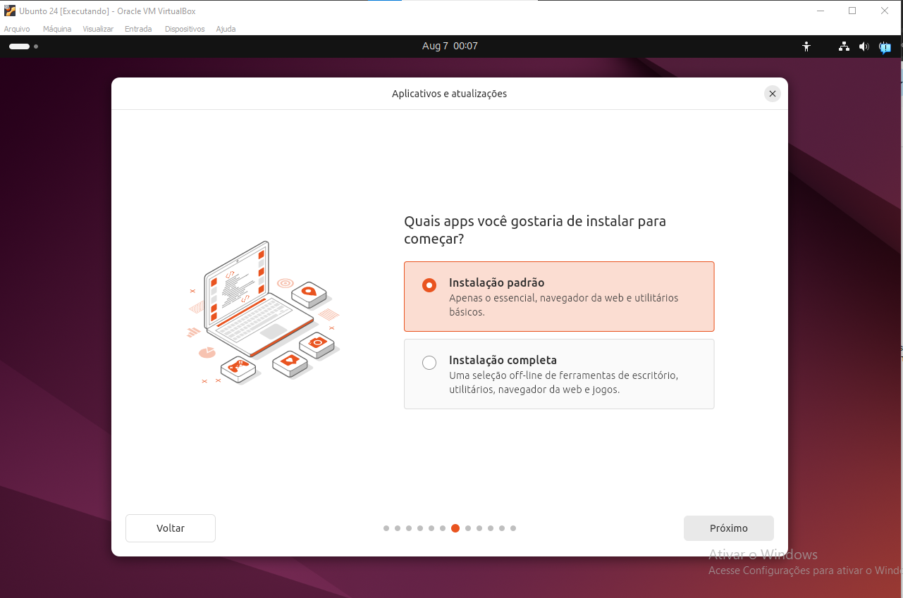

Manteremos também a Instalação Padrão que cobre oque precisamos.

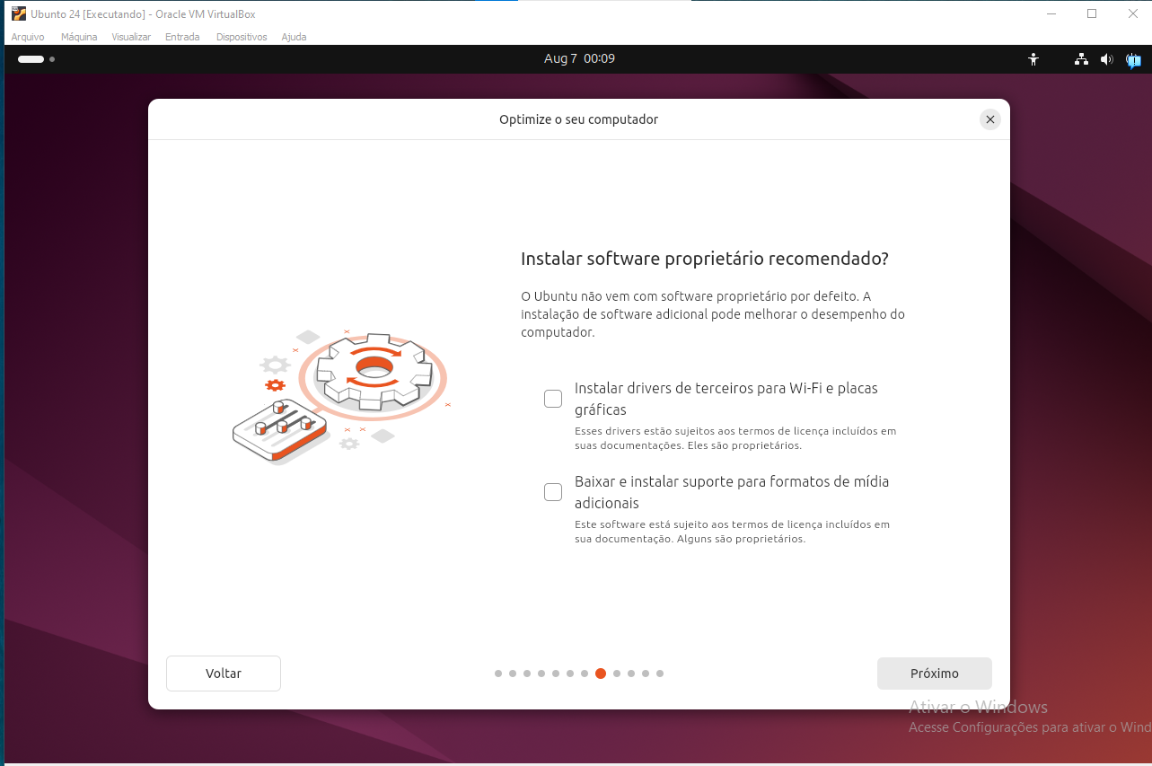

Não precisamos baixar os drivers, apenas seguir com Próximo.

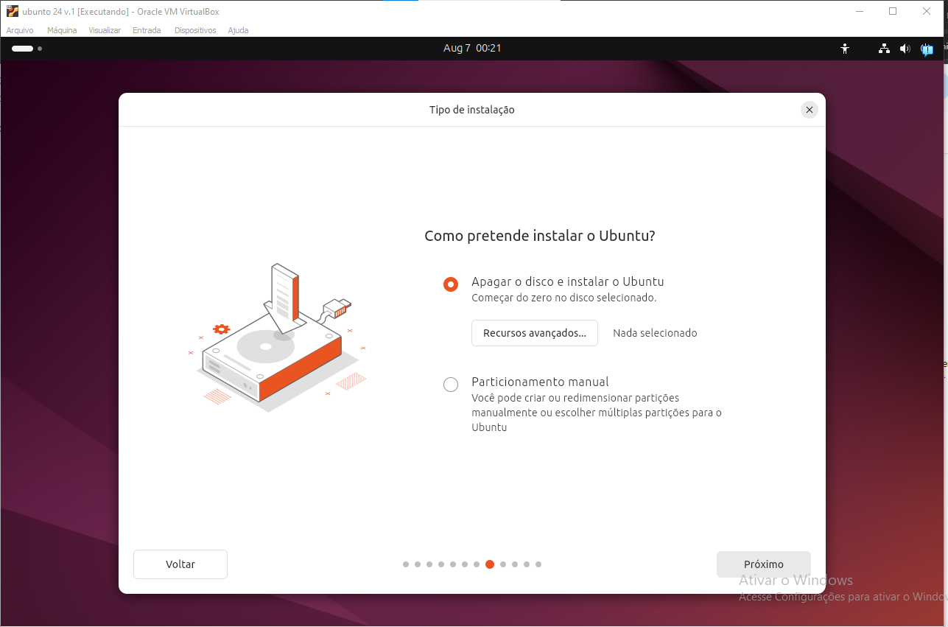

Vamos começar do zero, instalando o Ubuntu no disco formatado.

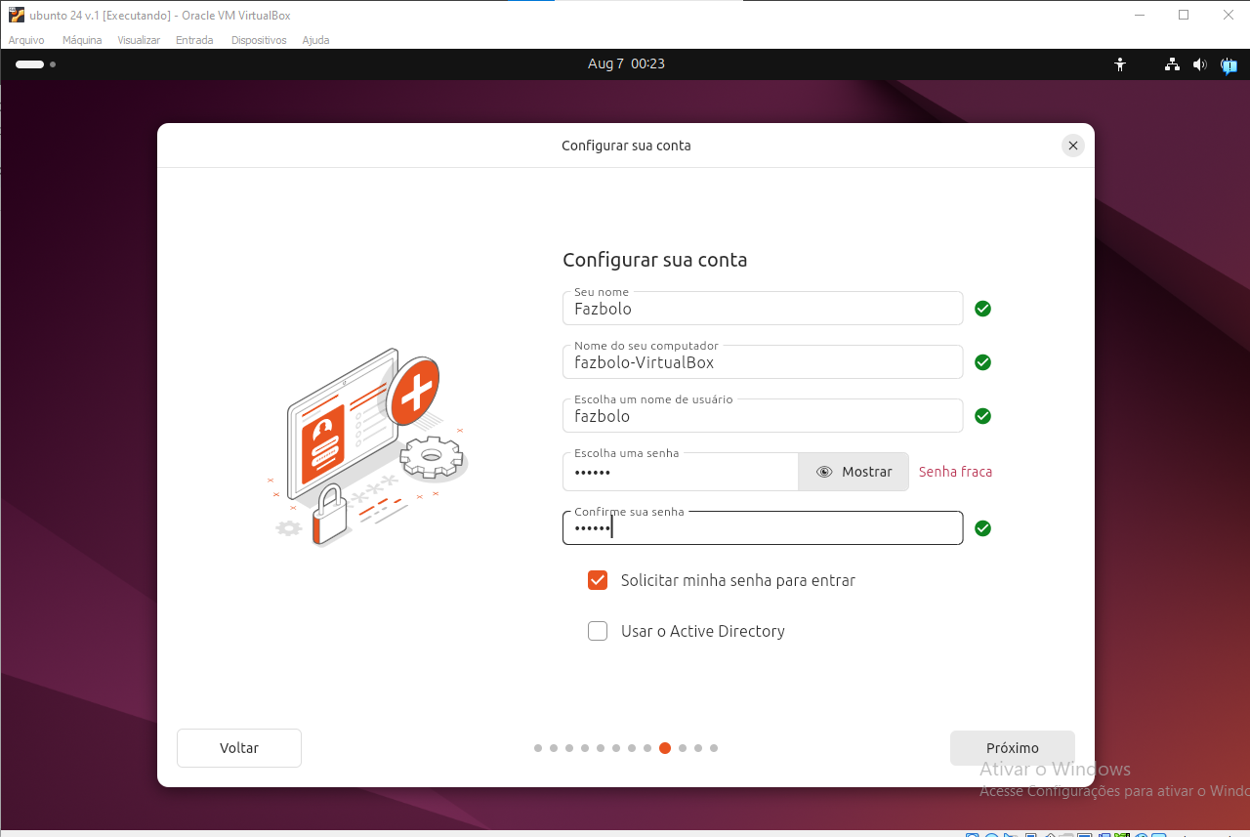

Informe seu nome, usuário, e senha para acesso do do sistema.

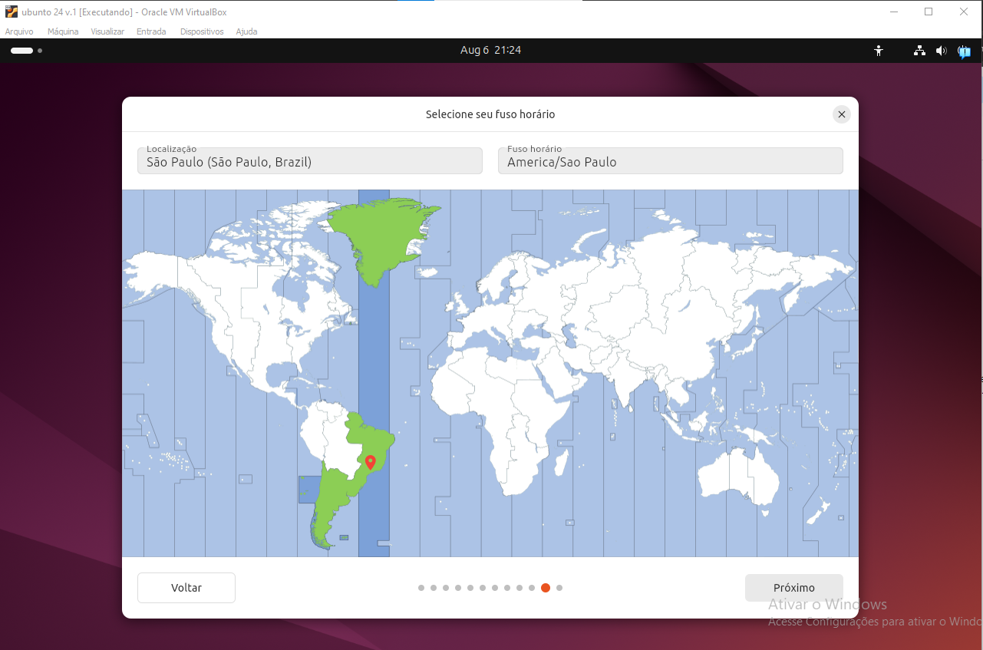

Informe o fuso Horário da sua localidade.

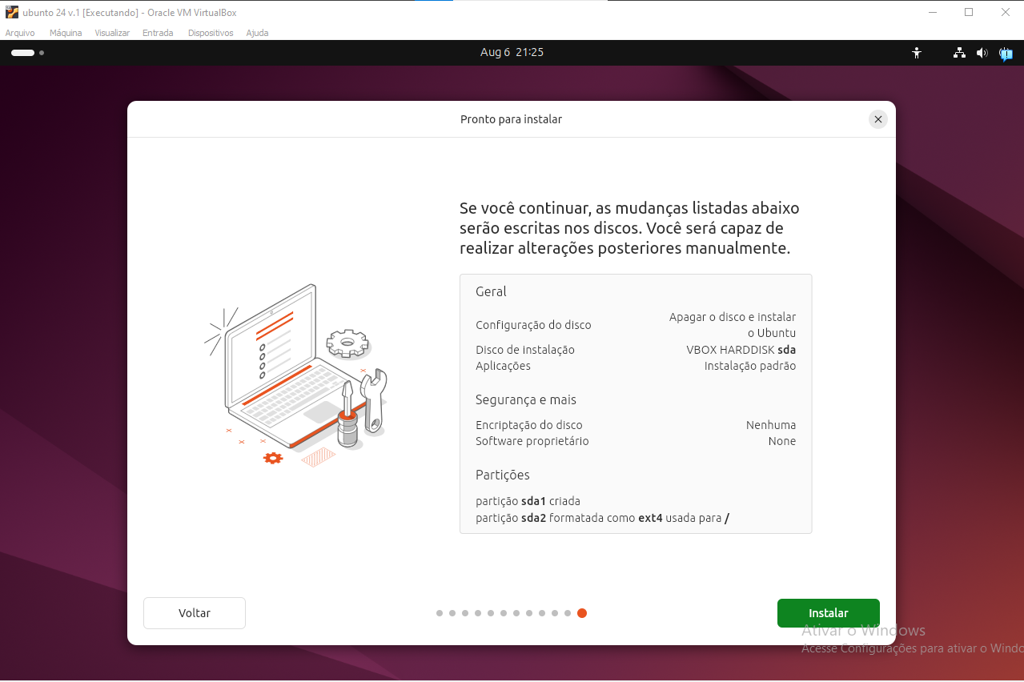

Momento de revisar se está tudo correto, se sim, podemos seguir com a Instalação.

**Passo 3**

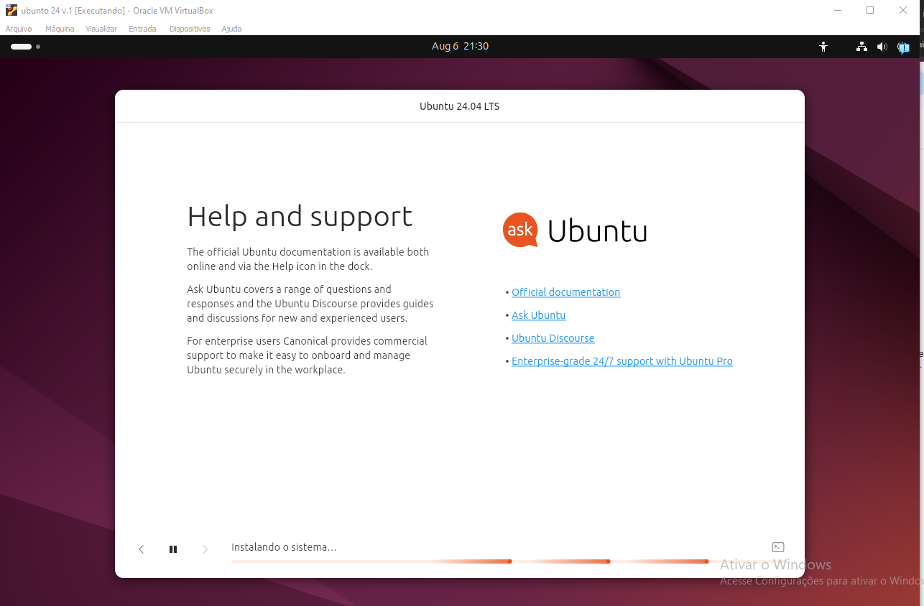

Essa etapa pode demorar, ele vai fazer a instalação do Ubuntu.

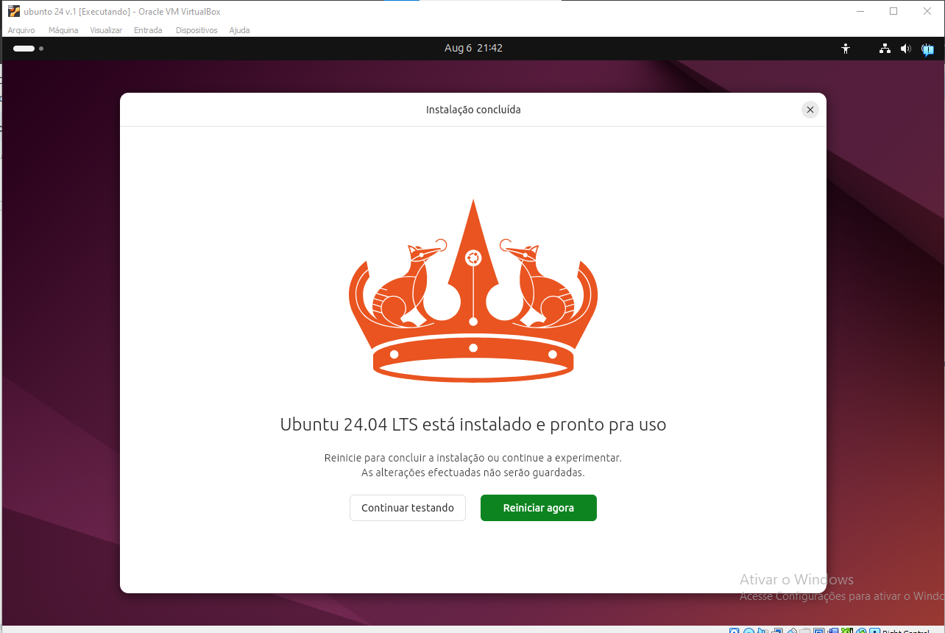

Precisamos apenas Reiniciar para finalizar